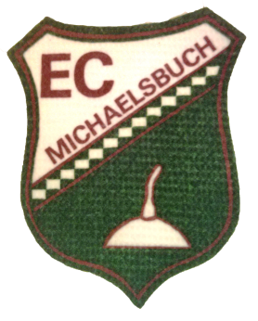

Gegründet 1975

# Einladung

zum

„Bayerwald Ausflug“

C:\Program Files\Microsoft Office\MEDIA\CAGCAT10\j0088542.wmf

Am Samstag, den 21.10.17

um 13 Uhr

Abfahrt beim EC Häusl

aus organisatorischen Gründen bitten wir um eine verbindliche Anmeldung bis 3.10.

Reiseprogramm:

**Bärwuzerei Hieke Zwiesel**

**Kaffee trinken**

**Waltinis Stadl / Abendessen**

Unkostenpauschale Busfahrt 10,-€ /Zahlbar bei Anmeldung C:\Program Files\Microsoft Office\MEDIA\CAGCAT10\j0183328.wmf

Verbindliche Anmeldung bis 3. Oktober 2017

Auf einen schönen Tag

freut sich

*der EC Michaelsbuch e.V*.

Anmeldung:

an Franz Rösch, Gamelbertstr. 33, 94569 Michaelsbuch

oder Freitags im EC Häusl, persönlich, per **Fax 09931/71927 oder per E Mail: kosmetikgarten@gmx.de**